**LAMPIRAN 01**

**RENCANA PELAKSANAAN PEMBELAJARAN (RPP)**

**(Kelas Eksperimen)**

**Satuan Pendidikan : SD NEGERI 101771 Tembung**

**Kelas / Semester : IV / II**

**Mata Pelajaran : Matematika**

**Materi : Pecahan Biasa**

**Alokasi Waktu : 4 x 40 Menit ( 2 x Pertemuan)**

* + - * 1. **Kompetensi Inti (KI)**

KI 1 : Menerima, menjalankan dan menghargai ajaran agama yang dianutnya.

KI 2 : Memiliki perilaku jujur, disiplin, tanggung jawab, santun, peduli, dan percaya diri dalam berinteraksi dengan keluarga, teman, guru, dan tetangganya.

KI 3 : Memahami pengetahuan faktual dengan cara mengamati (mendengar, melihat, membaca dan menanya) dan menanya berdasarkan rasa ingin tahu tentang dirinya, makhluk ciptaan Tuhan dan kegiatannya, dan benda-benda yang dijumpainya di rumah, sekolah, dan tempat bermain.

KI 4 : Menyajikan pengetahuan faktual dalam bahasa yang jelas, sistematis, dan logis, dalam karya yang estetis, dalam gerakan yang mencerminkan anak sehat, dan dalam tindakan yang mencerminkan peri-laku anak beriman dan berakhlak mulia.

* + - * 1. **Kompetensi Dasar (KD)**
  1. Menjelaskan berbagai bentuk soal pecahan biasa
  2. Mengidentifikasi bentuk pecahan biasa
     + - 1. **Indikator**
     1. Memahami bentuk soal operasi pecahan biasa
     2. Menyelesaikan masalah yang berhubungan dengan penjumlahan pecahan biasa
        + 1. **Tujuan Pembelajaran**
* Siswa mampu memahami bentuk soal cerita operasi pecahan biasa
* Siswa mampu menjunlahkan operasi pecahan biasa dalam bentuk soal cerita
* Siswa mampu menjumlahkan operasi pecahan biasa
* Siswa mampu menyelesaikan masalah operasi pecahan biasa
  + - * 1. **Materi Pembelajaran**
* Mengenal bentuk pecahan biasa
* Menjumlahkan pecahan biasa berpenyebut sama
* Menjumlahkan pecahan biasa berpenyebut berbeda
* Menjumlahkan pecahan biasa dalam bentuk soal cerita
  + - * 1. **Metode Pembelajaran**

Pendekatan : Saintifik

Metode : Ceramah, Tanya Jawab, Penugasan

* + - * 1. **Kegiatan Pembelajaran**

|  |  |  |
| --- | --- | --- |
| **Kegiatan** | **Deskripsi Kegiatan** | **Alokasi Waktu** |
| **Pendahuluan** | * Guru memberikan salam * Guru menyuruh siswa untuk menyiapkan kelas * Guru menanyakan kabar siswa * Guru bertanya kepada siswa “Semangat untuk belajar hari ini anak ibu?” * Setelah bertanya, guru mmenyuruh siswa untuk melihat dan mengutip sampah yang ada disekitar mereka * Guru mengabsen siswa dan memberi doa agar siswa yang tidak hadir semoga cepat sehat * Guru menyampaikan materi pelajaran yang mau dipelajari hari ini, yaitu mengenai pecahan biasa | **15 menit** |
| **Inti** | **Meriview:**   * Guru bertanya kepada siswa “apa yang dimaksud dengan pecahan biasa anak-anak ibu?” * Setelah beberapa siswamemjawab, guru menyampaikan bahwa cakupan materi yang ingin dipelajarai adalah penjumlahan pecahan biasa * Guru bertanya kembali “apa itu penjumlahan nak? * Guru memberi apresiasi berupa kata kata “iya benar semua anak ibu, pintar pintar” sambil bertepuk tangan * Guru menyampaikan dan menjelaskan sedikit mengenai penjumlahan pecahan biasa berpenyebut sama dan berbeda * Untuk menarik rasa ingin tahu siswa, guru menyampaikan materi menggunakan media yaitu media pembelajaran berbasis video yang dimana media tersebut berisikan materi yang ingin dipelajari serta animasi-animasi yang menarik dan membuat siswa semangat dan memiliki rasa ingin tahu yang tinggi dalam mengikuti pembelajaran   C:\Users\user\Pictures\IMG_20210328_093428.jpg   * Setelah pemutaran media video selesai, guru dan siswa sama-sama mengerjakan soal yang ada didalam media   C:\Users\user\Pictures\Screenshot_2021-03-28-09-32-28-88.png   * Selanjutnya, guru meminta siswa yang mau menyelesaikan soal didalam media didepan kelas   C:\Users\user\Pictures\Screenshot_2021-03-28-09-32-56-65.png   * Guru dan siswa memberikan apresiasi berupa “ tepuk tangan” terhadap siswa yang berani maju kedepan * Guru dan siswa menghitung dan menyelsaikan bersama soal penjumlahan pecahan baisa dalam bentuk soal cerita | **50 menit** |
| **Penutup** | * Guru memberikan kesimpulan terhadap pembelajaran hari ini * Guru bertanya kepada siswa mengenai pembelajaran hari ini “hari ini kita sudah belajar apa saja anak ibu?” * Guru memberikan motivasi kepada siswa dan memberitahu siswa untuk mengulang kembali materi hari ini dirumah * Guru memberi tugas kepada siswa mengenai soal penjumalahn pecahan biasa berpenyebut sama dan berbeda serta soal dalam bentuk cerita * Guru mengucapkan salam penutup * Guru meminta ketua kelas untuk menutup pembelajaran | **15 menit** |

* + - * 1. **SUMBER DAN MEDIA PEMBELAJARAN**

Sumber:

Buku pedoman Guru: Buku Brillian dan Buku Matematika Kurikulum 2013. Jakarta: Kementerian Pendidikan dan kebudayaan)

Media : Video Animasi

* + - * 1. **Penilaian Hasil Belajar**

Bentuk instrument dan Teknik Penilaian

* Bentuk Instrument (Tes Tertulis/ Pilihan Berganda)
* Teknik (Tugas Individu)

Tembung, Juni 2021

**Mengetahui**

**Kepala Sekolah Guru Kelas IVA Peneliti**

**(Emiwati, S.Pd) (Silvia Dona, S.Pd) (Jihan Yetama Dewi)**

NIP.196711011988032005 NIP. 198509302019032009 NPM.171434195

**LAMPIRAN 02**

**RENCANA PELAKSANAAN PEMBELAJARAN (RPP)**

**(Kelas Kontrol)**

**Satuan Pendidikan : SD NEGERI 101771 Tembung**

**Kelas / Semester : IV / II**

**Mata Pelajaran : Matematika**

**Materi : Pecahan Biasa**

**Alokasi Waktu : 4 x 40 Menit ( 2 x Pertemuan)**

1. **Kompetensi Inti (KI)**

KI 1 : Menerima, menjalankan dan menghargai ajaran agama yang dianutnya.

KI 2 : Memiliki perilaku jujur, disiplin, tanggung jawab, santun, peduli, dan percaya diri dalam berinteraksi dengan keluarga, teman, guru, dan tetangganya.

KI 3 : Memahami pengetahuan faktual dengan cara mengamati (mendengar, melihat, membaca dan menanya) dan menanya berdasarkan rasa ingin tahu tentang dirinya, makhluk ciptaan Tuhan dan kegiatannya, dan benda-benda yang dijumpainya di rumah, sekolah, dan tempat bermain.

KI 4 : Menyajikan pengetahuan faktual dalam bahasa yang jelas, sistematis, dan logis, dalam karya yang estetis, dalam gerakan yang mencerminkan anak sehat, dan dalam tindakan yang mencerminkan peri-laku anak beriman dan berakhlak mulia.

1. **Kompetensi Dasar (KD)**
   1. Menjelaskan berbagai bentuk soal pecahan biasa
   2. Mengidentifikasi bentuk pecahan biasa
2. **Indikator** 
   * 1. Memahami bentuk soal operasi pecahan biasa
     2. Menyelesaikan masalah yang berhubungan dengan penjumlahan pecahan biasa
3. **Tujuan Pembelajaran**

* Siswa mampu memahami bentuk soal cerita operasi pecahan biasa
* Siswa mampu menjunlahkan operasi pecahan biasa dalam bentuk soal cerita
* Siswa mampu menjumlahkan operasi pecahan biasa
* Siswa mampu menyelesaikan masalah operasi pecahan biasa

1. **Materi Pembelajaran**

* Mengenal bentuk pecahan biasa
* Menjumlahkan pecahan biasa berpenyebut sama
* Menjumlahkan pecahan biasa berpenyebut berbeda
* Menjumlahkan pecahan biasa dalam bentuk soal cerita

1. **Metode Pembelajaran**

Pendekatan : Saintifik

Metode : Ceramah, Tanya Jawab, Penugasan

1. **Kegiatan Pembelajaran**

|  |  |  |
| --- | --- | --- |
| **Kegiatan** | **Deskripsi Kegiatan** | **Alokasi Waktu** |
| **Pendahuluan** | * Guru memberikan salam * Guru menyuruh siswa untuk menyiapkan kelas * Guru bertanya kepada siswa “Semangat untuk belajar hari ini anak ibu?” * Setelah bertanya, guru mmenyuruh siswa untuk melihat dan mengutip sampah yang ada disekitar mereka * Guru mengabsen siswa dan memberi doa agar siswa yang tidak hadir semoga cepat sehat * Guru menyampaikan materi pelajaran yang mau dipelajari hari ini, yaitu mengenai pecahan biasa | **15 menit** |
| **Inti** | **Meriview:**   * Guru bertanya kepada siswa “apa yang dimaksud dengan pecahan biasa anak-anak ibu?” * Setelah beberapa siswa menjawab, guru menyampaikan bahwa cakupan materi yang ingin dipelajarai adalah penjumlahan pecahan biasa * Guru bertanya kembali “apa itu penjumlahan nak? * Guru memberi apresiasi berupa kata kata “iya benar semua anak ibu, pintar - pintar” sambil bertepuk tangan * Guru mengajak siswa untuk mengkaitkan materi penjumalahan pecahan biasa dengan cerita pembangian fizza/ kue kepada siswa sehingga siswa dapat mengkaitkan cerita dengan materi yang ingin dipelajari hari ini * Guru menyampaikan dan menjelaskan mengenai penjumlahan pecahan biasa berpenyebut sama dan berpenyebut berbeda menggunakan media konvensional atau seadanya terbuat dari kertas * Selanjutnya, guru meminta siswa yang mau menyelesaikan soal yang diberikan guru kedepan kelas * Guru kembali menjelaskan mengenai penjumlaha pecahan biasa dalam bentuk soal cerita * Guru meminta kembali siswa yang mau meneyelesaikan soal penjumlahan biasa dalam bentuk cerita * Guru dan siswa memberikan apresiasi berupa “ tepuk tangan” terhadap siswa yang berani maju kedepan * Guru dan siswa menghitung dan menyelsaikan bersama soal penjumlahan pecahan biasa | **50 menit** |
| **Penutup** | * Guru memberikan kesimpulan terhadap pembelajaran hari ini * Guru bertanya kepada siswa mengenai pembelajaran hari ini “hari ini kita sudah belajar apa saja anak ibu?” * Guru memberikan motivasi kepada siswa dan memberitahu siswa untuk mengulang kembali materi hari ini dirumah * Guru memberi tugas kepada siswa mengenai soal penjumalahn pecahan biasa berpenyebut sama dan berbeda serta soal dalam bentuk cerita * Guru meminta ketua kelas untuk menutup pembelajaran dengan doa penutup | **15 menit** |

1. **SUMBER**

Sumber:

Buku pedoman Guru: Buku Brillian dan Buku Matematika Kurikulum 2013. Jakarta: Kementerian Pendidikan dan kebudayaan)

1. **Penilaian Hasil Belajar**

Bentuk instrument dan Teknik Penilaian

* Bentuk Instrument (Tes Tertulis/ Pilihan Berganda)
* Teknik (Tugas Individu)

Tembung, Juni 2021

**Mengetahui**

**Kepala Sekolah Guru Kelas IVB Peneliti**

**(Emiwati, S.Pd) (Nora Fitriani Siregar, S.Pd) (Jihan Yetama Dewi)**

NIP.19671101198803005 NIP. NIP. 197610081997122002 NPM.171434195

**LAMPIRAN 03**

**Gambaran Media Video**

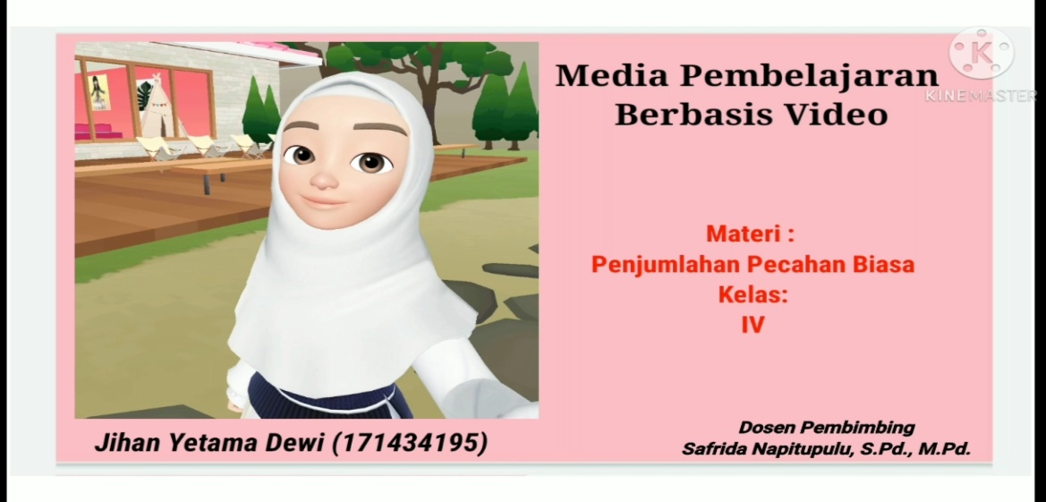 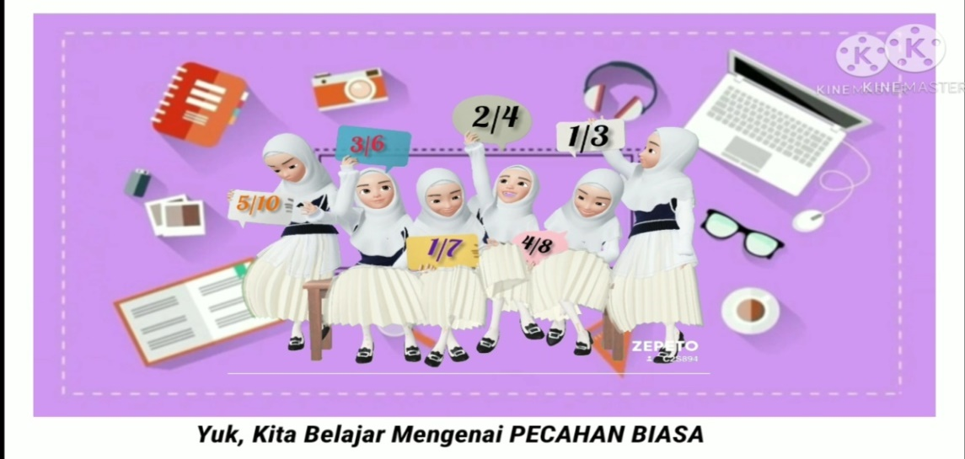

Gambar diatas merupakan gambar tampilan awal pembukaan media video, yang berisikan salam, judul, identitas dan motivasi

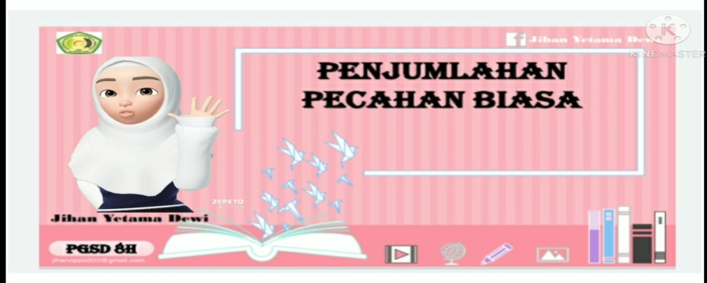

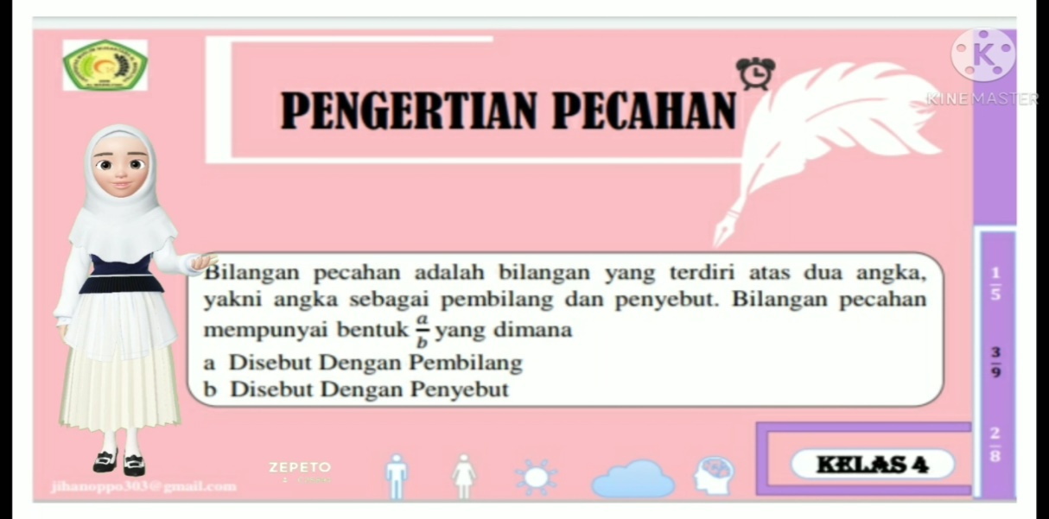

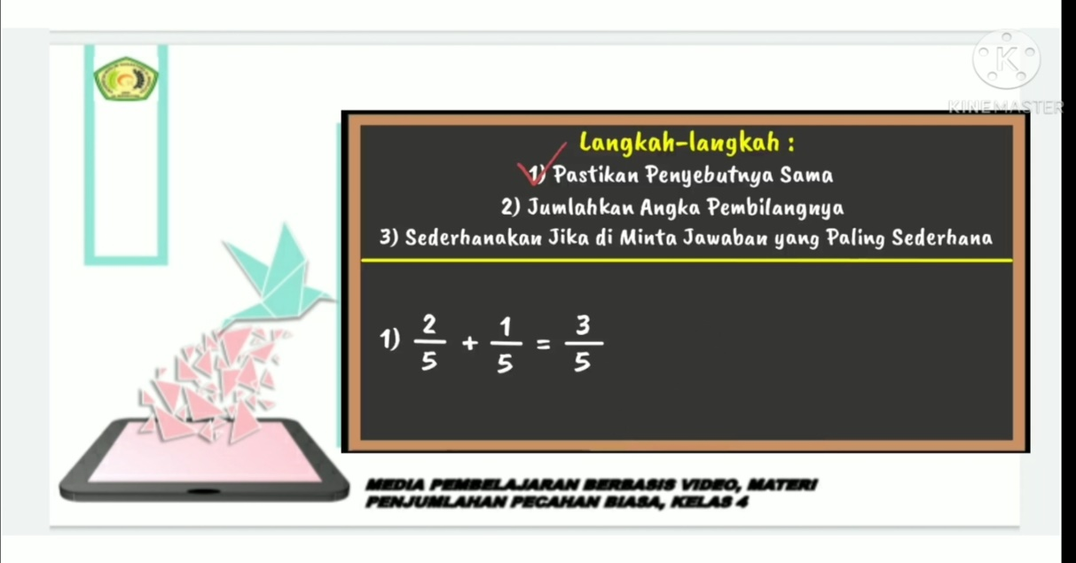

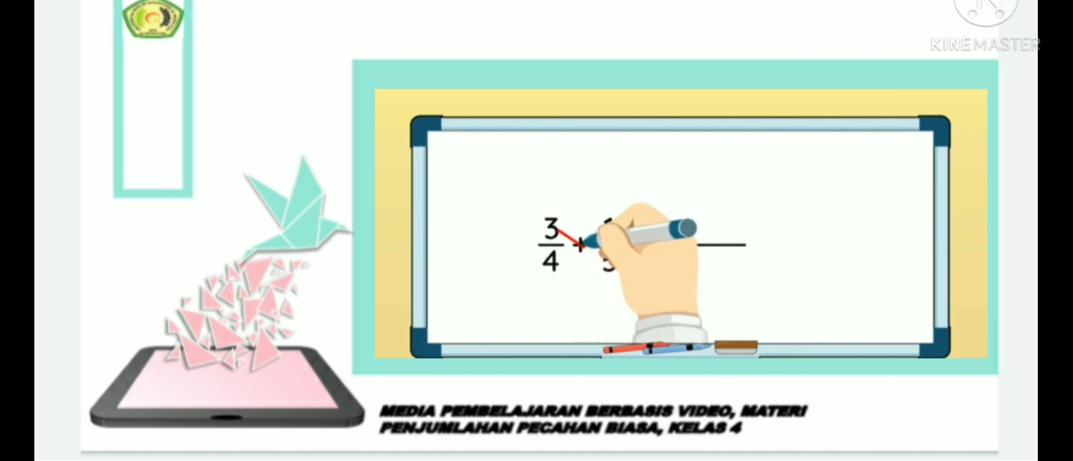

Gambar diatas merupakan gambar tampilan isi materi yang ingin dibahas, yaitu mengenai penjumlahan pecahan biasa dengan berpenyebut sama dan berpenyebut berbeda. Yang didalam penjelasan didukung dengan adanya animasi-animasi menarik

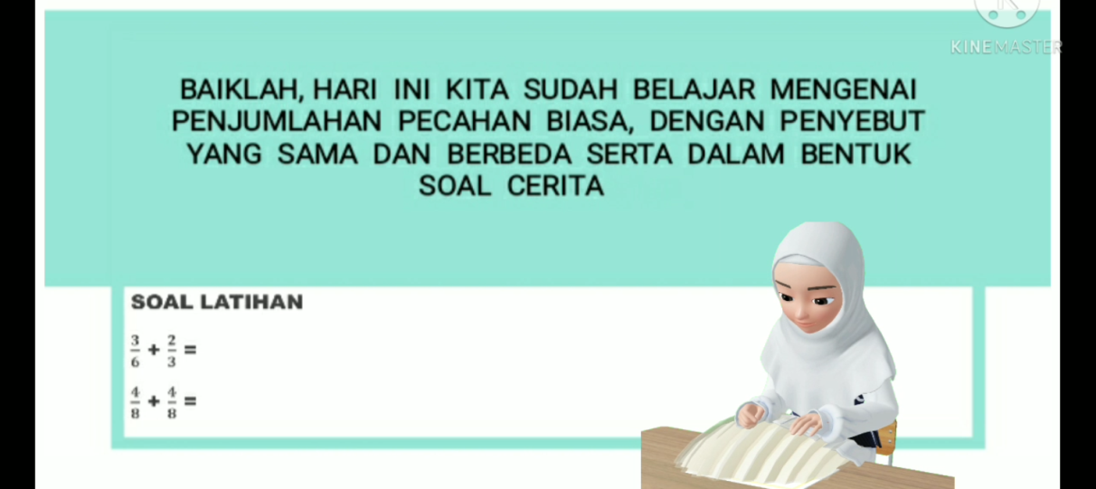

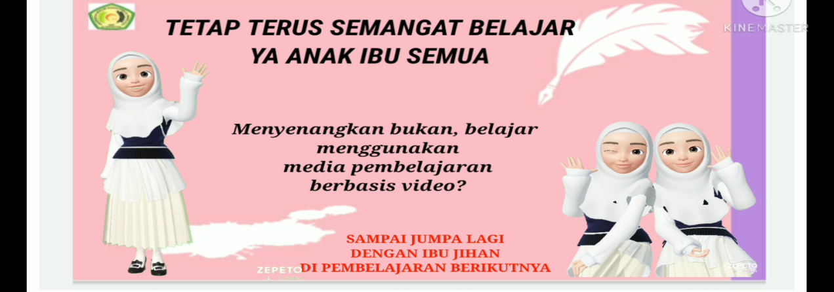

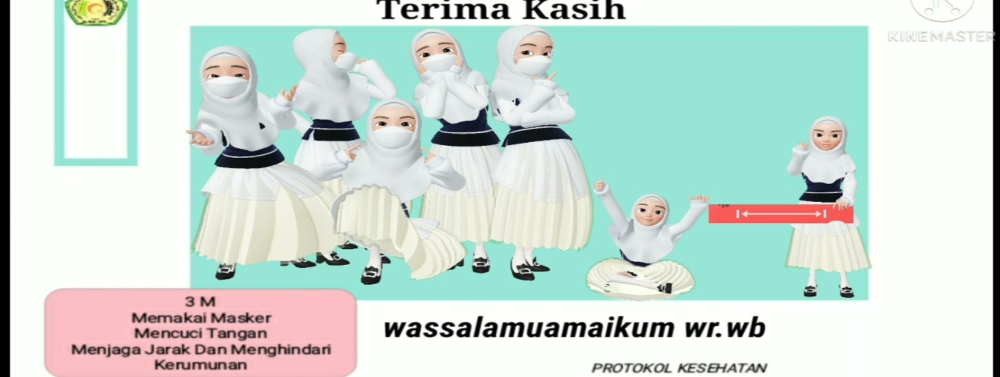

Gambar diatas merupakan gambar tampilan penutup dari materi pembelajaran yang juga berisikan latihan soal dan pesan untuk tetap menggunakan masker dan menjaga jarak selama pandemic covid-19

**LAMPIRAN 04**

**Instrumen Tes Soal Pilihan Berganda**

1. Hasil penjumlahan dari $\frac{3}{5}+\frac{2}{3}=$
2. $\frac{6}{15}$**c. $\frac{19}{15}$**
3. $\frac{5}{15}$ d. $\frac{3}{15}$
4. Andi mempunyai tali sepanjang 1⁄4meter dan Ali mempunyai tali sepanjang 1⁄3meter. Maka jumlah tali Andi dan Ali jika ditambahkan menjadi….
5. $\frac{7}{12}$ c. $\frac{2}{12}$
6. $\frac{2}{4}$ d. $\frac{3}{12}$
7. Hitunglah nilai dari penjumlahan $\frac{8}{10}+\frac{5}{10}=$
8. $\frac{11}{10}$ c. $\frac{12}{10}$
9. $\frac{13}{10}$ d. $\frac{88}{10}$
10. Hitunglah nilai dari penjumlahan $\frac{5}{6}+\frac{3}{8}=$
11. $\frac{8}{48}$ c. $\frac{58}{24}$
12. $\frac{18}{24}$**d. $\frac{29}{24}$**
13. Ibu doni membeli gula pasir sebanyak $\frac{5}{10}$ kg di warung ibu ita. Kemudian ibu doni membeli lagi gula pasir sebanyak $\frac{10}{20}$ kg diwarung ibu atik. Berapa kg seluruh gula pasir yang dibeli ibu doni?
14. $\frac{20 }{20}$ kg c. $\frac{15}{10} kg$
15. **1 kg**
16. $\frac{1}{2}+\frac{3}{8}=$ Hasil dari operasi penjumlahan pecahan di atas adalah ….
17. $\frac{11}{8}$ c. $\frac{4}{8}$
18. $\frac{14}{8}$**d. $\frac{14}{16}$**
19. Ayah budi membeli minyak sayur sebanyak $\frac{4}{6}$ kg di warung ibu ani. Kemudian ayah budi membeli lagi minyak sayur sebanyak $\frac{7}{10}$ kg diwarung ibu atik. Berapa kg seluruhminyak sayur yang dibeli ayah budi?
20. $\frac{29 }{30}$ kg c. $\frac{42}{30} kg$
21. $\frac{41 }{30}$**kg**  d. $\frac{29}{20}$ kg
22. $\frac{3}{4}+\frac{2}{5}=$ Hasil dari operasi penjumlahan pecahan di atas adalah ….
23. $\frac{8}{20}$ c. $\frac{6}{20}$
24. $\frac{5}{20}$**d. $\frac{23}{20}$**
25. Toni menjatuhkan gula pasir sebanyak ibu sebanyak $\frac{4}{8}$ kg. Kemudian adik Toni menjatuhkan lagi gula pasir sebanyak $\frac{1}{4}$ kg. Berapa jumlah kg seluruh gula pasir yang jatuh?
26. $\frac{3}{4}$ c. $\frac{3}{8}$
27. $\frac{2}{4}$ d. $\frac{3}{12}$

$\frac{4}{6}+\frac{6}{12}$

Hasil dari operasi penjumlahan pecahan di atas ….

$a. \frac{8}{14}$ c. $\frac{6}{12}$

$b. \frac{10}{12}$**d. $\frac{14}{12}$**

$\frac{3}{6}+\frac{7}{8}=$

Hasil dari operasi penjumlahan pecahan di atas adalah ….

1. $\frac{11}{9}$ c. $\frac{66}{48}$
2. $\frac{11}{8}$ d. $\frac{60}{48}$
3. Hasil penjumlahan dari $\frac{2}{12}+\frac{4}{12}=$
4. $\frac{6}{15}$**c. $\frac{6}{12}$**
5. $\frac{5}{12}$ d. $\frac{3}{12}$
6. Hasil penjumlahan dari $\frac{1}{2}+\frac{4}{10}=$
7. $\frac{18}{20}$ c. $\frac{8}{20}$
8. $\frac{18}{10}$ d. $\frac{8}{10}$
9. $\frac{2}{3}+\frac{4}{5}$ =

Hasil dari operasi penjumlahan pecahan di atas adalah ….

1. $\frac{6}{15}$ c. $\frac{20}{15}$
2. $\frac{8}{15}$**d. $\frac{22}{15}$**
3. Hitunglah nilai dari penjumlahan $\frac{3}{12}+\frac{7}{12}=$
4. $\frac{10}{24}$**c. $\frac{10}{12}$**
5. $\frac{10}{7}$ d. $\frac{7}{10}$
6. $\frac{1}{6}+ \frac{2}{4}$ =
7. $\frac{4}{12}$ c. $\frac{3}{6}$
8. $\frac{16}{24}$ d. $\frac{14}{24}$
9. Hitunglah nilai dari penjumlahan $\frac{5}{15}+\frac{4}{15}=$
10. $\frac{12}{15}$ c. $\frac{20}{12}$
11. $\frac{9}{15}$ d. $\frac{19}{15}$
$\frac{3}{9}+ \frac{4}{3 }=$

13. $\frac{12}{9}$ c. $\frac{7}{9}$
14. $\frac{13}{9}$**d. $\frac{15}{9}$**
15. $\frac{12}{18}$ + $\frac{2}{18}=$
16. $\frac{8}{18}$ c. $\frac{14}{18}$
17. $\frac{18}{18}$ d. $\frac{12}{19}$

$\frac{6}{12}+ \frac{4}{12}=$

Hasil dari operasi penjumlahan pecahan di atas adalah ….

1. $\frac{10}{12}$ c. $\frac{14}{12}$
2. $\frac{11}{12}$ d. $\frac{6}{12}$

**LAMPIRAN 05**

**DATA PRETEST HASIL BELAJAR MATEMATIKA SISWA KELAS EKSPERIMEN DAN KONTROL**

|  |  |  |  |  |  |  |
| --- | --- | --- | --- | --- | --- | --- |
| **No** | **Kelas Eksperimen** | | | **Kelas Kontrol** | | |
| **Nama Siswa** | **Nilai (X)** | **X2** | **Nama Siswa** | **Nilai (X)** | **X2** |
| **1** | Alfin Wildan Pratama | 40 | 1600 | Andrean | 55 | 3025 |
| **2** | Amal Faiz Pratama | 45 | 2025 | Anggun Saskia | 65 | 4225 |
| **3** | Az Zahra Anatsya | 55 | 3025 | Calista Olivia Br.Tumanggor | 45 | 2025 |
| **4** | Dika Prasetio | 65 | 4225 | Danu Arafah | 50 | 2500 |
| **5** | Izzati Ramah Zani | 40 | 1600 | Fahmi Ardian Koto | 40 | 1600 |
| **6** | Julhani | 40 | 1600 | Hafizah Khairani | 30 | 900 |
| **7** | Khairul Azam Lubis | 50 | 2500 | Muhammad Raffi | 45 | 2025 |
| **8** | Nabila Jamayanti | 40 | 1600 | Novita Rahmadani | 60 | 3600 |
| **9** | Nabila Putri | 70 | 4900 | Nur Aisyah Azmi | 35 | 1225 |
| **10** | Nanda Widya | 60 | 3600 | Nur Halifah Harahap | 55 | 3025 |
| **11** | Nesya Zalianti | 75 | 5625 | Nurhaliza | 50 | 2500 |
| **12** | Putra Anggara Rambe | 65 | 4225 | Reysa | 35 | 1225 |
| **13** | Putri Ramdhan | 70 | 4900 | Salsabila Clara Br.Sirait | 45 | 2025 |
| **14** | Suci Amelia | 55 | 3025 | Sepira Zahwani | k30 | 900 |
| **15** | Zeko Melandri | 50 | 2500 | Tsamara Triana Hayfa | 35 | 1225 |
|  | $$\sum{X}$$ | **820** | **46950** | $$\sum{X}$$ | **675** | **32025** |
|  | **Rata-Rata** | **54.67** |  | **Rata-Rata** | **45** |  |
|  | **Standart Deviasi** | **12.32** |  | **Standart Deviasi** | **10.86** |  |
|  | **NILAI TERTINGGI** | **75** |  | **NILAI TERTINGGI** | **65** |  |
|  | **NILAI TERENDAH** | **40** |  | **NILAI TERENDAH** | **30** |  |

**LAMPIRAN 06**

**PERHITUNGAN RATA-RATA, STANDART DEVIASI DAN VARIANS PRETEST**

* + - * 1. **Kelas Eksperimen**

**Berdasarkan Table Diperoleh**

$\sum{X= }$ 820

= 46950

* + - 1. **Nilai Rata-rata**

n = 15

= = = 54,67

* + - 1. **Standart Deviasi**

S =

=

=

=

=

= 12.32

* + - 1. **Varians**

S2 = 151.78

* + - * 1. **Kelas Kontrol Berdasarkan Table Diperoleh**

$\sum{X= }$ 675

= 32025

* + - 1. **Nilai Rata-rata**

n = 15

= = = 45

* + - 1. **Standart Deviasi**

S =

=

=

=

=

= 10.86

* + - 1. **Varians**

S2 = 117.9

**LAMPIRAN 07**

**DATA POSTEST HASIL BELAJAR MATEMATIKA SISWA KELAS EKSPERIMEN DAN KONTROL**

|  |  |  |  |  |  |  |
| --- | --- | --- | --- | --- | --- | --- |
| **No** | **Kelas Eksperimen** | | | **Kelas Kontrol** | | |
| **Nama siswa** | **Nilai (X)** | **X2** | **Nama siswa** | **Nilai** | **X2** |
| **(X)** |
| **1** | Alfin Wildan Pratama | 90 | 8100 | Andrean | 80 | 6400 |
| **2** | Amal Faiz Pratama | 70 | 4900 | Anggun Saskia | 85 | 7225 |
| **3** | Az Zahra Anatsya | 100 | 10000 | Calista Olivia Br.Tumanggor | 70 | 4900 |
| **4** | Dika Prasetio | 95 | 9025 | Danu Arafah | 75 | 5625 |
| **5** | Izzati Ramah Zani | 85 | 7225 | Fahmi Ardian Koto | 70 | 4900 |
| **6** | Julhani | 70 | 4900 | Hafizah Khairani | 55 | 3025 |
| **7** | Khairul Azam Lubis | 95 | 9025 | Muhammad Raffi | 80 | 6400 |
| **8** | Nabila Jamayanti | 90 | 8100 | Novita Rahmadani | 85 | 7225 |
| **9** | Nabila Putri | 95 | 9025 | Nur Aisyah Azmi | 75 | 5625 |
| **10** | Nanda Widya | 90 | 8100 | Nur Halifah Harahap | 70 | 4900 |
| **11** | Nesya Zalianti | 100 | 10000 | Nurhaliza | 75 | 5625 |
| **12** | Putra Anggara Rambe | 90 | 8100 | Reysa | 75 | 5625 |
| **13** | Putri Ramdhan | 100 | 10000 | Salsabila Clara Br.Sirait | 80 | 6400 |
| **14** | Suci Amelia | 70 | 4900 | Sepira Zahwani | 65 | 4225 |
| **15** | Zeko Melandri | 95 | 9025 | Tsamara Triana Hayfa | 75 | 5625 |
|  | $$\sum{X}$$ | **1335** | **120425** | $$\sum{X}$$ | **1115** | **83725** |
|  | **Nilai Maksimun** | **100** |  | **Nilai Maksimun** | **85** |  |
|  | **Nilai Minimun** | **70** |  | **Nilai Minimun** | **55** |  |
|  | **Rata-Rata** | **89** |  | **Rata-Rata** | **74.33** |  |
|  | **Standart Deviasi** | **10.72** |  | **Standart Deviasi** | **7.76** |  |

**LAMPIRAN 08**

**PERHITUNGAN RATA-RATA, STANDART DEVIASI DAN VARIANS POSTEST**

**A. Kelas Eksperimen**

**Berdasarkan Tabel Diperoleh**

$\sum{X= }$ 1335

$\sum{X^{2}}$ = 120.425

* + - 1. **Nilai Rata-rata**

n = 15

= = = 89

* + - 1. **Standart Deviasi**

S =

=

=

=

=

= 10.72

* + - 1. **Varians**

S2 = 115

**B. Kelas Kontrol Berdasarkan Tabel Diperoleh**

$\sum{X= }$ 1115

$\sum{X^{2}}$ = 83.725

**1. Nilai Rata-rata**

n = 15

$\overline{X}$ = $\frac{\sum{X}}{n}$ = $\frac{1115}{15}$ = 74.33

1. **Standart Deviasi**

S = $\sqrt{\frac{n \sum{X^{2 }-\left(\sum{X}\right) }}{n (n-1)}}$

= $\sqrt{\frac{15\left(83.725\right) - (1115)}{15(14)}}$

= $\sqrt{\frac{1.255.875-1.243.225 }{210}}$

= $\sqrt{\frac{12.650}{210}}$

= $\sqrt{60.2380}$

= 7.76

1. **Varians**

S2 = 60.22

**LAMPIRAN 09**

**UJI NORMALITAS DATA**

**UJI NORMALITAS POSTEST KELAS EKSPERIMEN**

Pengujian normalitas data yang dilakukan dengan menggunakan teknik *Uji Lilliefors* yaitu memeriksa distribusi penyebaran dan berdasarkan distribusi normal. Dari perhitungan sebelumnya telah diperoleh:

**Menentukan Hipotesis**

Ho = Data berdistribusi normal

H1 = Data tidak berdistribusi normal

* $\overline{X}$ = $\frac{\sum{X}}{n}$ = $\frac{1335}{15}$ = 89 S = 10.72 n = 15
* $Z_{1}$ = $\frac{x_{i- \overline{x}}}{s}$ = $\frac{70-89}{10.72}$ = -1.77239
* Dengan menggunakan daftar distribusi normal baku F(Z1) = F( -1.77239)
* S (Zi) = = = 0,2
* $\left|F\left( Z_{i }\right)-S(Z_{i})\right|$ = $\left|0.0384-0.2\right|$ = -0.1616

**TABEL**

***UJI LILLIEFORS* KELAS EKSPERIMEN**

|  |  |  |  |  |  |  |  |  |
| --- | --- | --- | --- | --- | --- | --- | --- | --- |
| **No** | **X** | **Fi** | **fkum** | **Zi** | **Ztabel** | **f(zi)** | **s(zi)** |  |
| 1 | 70 | 3 | 3 | -1.77239 | 0.4616 | 0.0384 | 0.2 | -0.1616 |
| 2 | 85 | 1 | 4 | **-0.37313** | **0.1443** | **0.3557** | **0.266667** | **0.089033** |
| 3 | 90 | 4 | 8 | 0.093284 | 0.0359 | 0.5359 | 0.533333 | 0.002567 |
| 4 | 95 | 4 | 12 | 0.559701 | 0.2088 | 0.0788 | 0.8 | -0.7212 |
| 5 | 100 | 3 | 15 | 1.026119 | 0.3461 | 0.8461 | 1 | -0.1539 |
| **Lo** | | | | | | | | **0.089033** |
| **Ltabel** | | | | | | | | **0.220** |

Pada table nilai *Uji Lilliefors* untuk mencari Ltabel untuk n = 15 pada taraf nyata α = 0,05 adalah 0.220.

**Kriterian pengujian**

* Jika Lo = Lo < Ltabel diterima Ho, dan
* Jika Lo = Lo > Ltabel tolak Ho

Berdasarkan hasil perhitungan pada table diambil kesimpulan terbesar pada kolom sebagai Lo dan diperoleh nilai 0.220 dan berdasarkan *Uji Lilliefors* pada taraf signifikan α = 0,05 dan n = 15 diperoleh nilai Ltabel 0.220 karena Lo < Ltabel (0.089033 < 0.220) maka Ho diterima dan diperoleh kesimpulan bahwa sampel pada kelas ekpserimen berasal dari populasi yang berdistribusi normal.

**LAMPIRAN 10**

**UJI NORMALITAS DATA**

**UJI NORMALITAS POSTEST KELAS KONTROL**

Pengujian normalitas data yang dilakukan dengan menggunakan teknik *Uji Lilliefors* yaitu memeriksa distribusi penyebaran dan berdasarkan distribusi normal. Dari perhitungan sebelumnya telah diperoleh:

**Menentukan Hipotesis**

Ho = Data berdistribusi normal

H1 = Data tidak berdistribusi normal

* $\overline{X}$ = $\frac{\sum{X}}{n}$ = $\frac{1115}{15}$ = 74.33 S = 7.76 n = 15
* $Z_{1}$ = $\frac{x_{i- \overline{x}}}{s}$ = $\frac{55-74.33}{7.76}$ = -2.49098

Dengan menggunakan daftar distribusi normal baku F(Z1) = F( -2.49098)

* S (Zi) = = = 0.066667
* $\left|F\left( Z_{i }\right)-S(Z_{i})\right|$ = $\left|0.0064-0.066667\right|$ = -0.06027

**TABEL**

***UJI LILLIEFORS* KELAS KONTROL**

|  |  |  |  |  |  |  |  |  |
| --- | --- | --- | --- | --- | --- | --- | --- | --- |
| **No** | **X** | **Fi** | **fkum** | **Zi** | **Ztabel** | **f(zi)** | **s(zi)** |  |
| 1 | 55 | 1 | 1 | -2.49098 | 0.4939 | 0.0064 | 0.066667 | -0.06027 |
| 2 | 60 | 1 | 2 | -1.20232 | 0.3849 | 0.1151 | 0.133333 | -0.01823 |
| 3 | 70 | 3 | 3 | -0.55799 | 0.2088 | 0.2912 | 0.333333 | -0.04213 |
| 4 | 75 | 5 | 5 | **0.08634** | **0.0319** | **0.5319** | **0.666667** | **-0.13277** |
| 5 | 80 | 3 | 3 | 0.73067 | 0.2673 | 0.7673 | 0.866667 | -0.09937 |
| 6 | 85 | 2 | 2 | 1.375 | 0.4147 | 0.9147 | 1 | -0.0853 |
| **Lo** | | | | | | | | **-0.13277** |
| **Ltabel** | | | | | | | | **0.220** |

Pada table nilai *Uji Lilliefors* untuk mencari Ltabel untuk n = 15 pada taraf nyata α = 0,05 adalah 0.220.

**Kriterian pengujian**

* Jika Lo = Lo < Ltabel diterima Ho, dan
* Jika Lo = Lo > Ltabel tolak Ho

Berdasarkan hasil perhitungan pada table diambil kesimpulan terbesar pada kolom sebagai Lo dan diperoleh nilai 0.220 dan berdasarkan *Uji Lilliefors* pada taraf signifikan α = 0,05 dan n = 15 diperoleh nilai Ltabel 0.220 karena Lo < Ltabel (-0.13277 < 0.220) maka Ho diterima dan diperoleh kesimpulan bahwa sampel pada kelas ekpserimen berasal dari populasi yang berdistribusi normal.

**LAMPIRAN 11**

**PERHITUNGAN UJI HOMOGENITAS (PRETEST)**

Pada dasarnya uji homogenitas dimaksudkan untuk memperlihatkan bahwa dua atau lebih kelompok data sampel berasal dari populasi yang memiliki variansi yang sama. Uji homogenitas ini menggunakan *Uji Fisher*, yang dimana *Uji Fisher* digunakan hanya pada 2 kelompok data.

1. **Menghitung rata-rata (mean) dan varian kedua kelompok data**

**Tabel**

**Data Uji Fisher Hasil Belajar Siswa Antara Pengunaan Media Berbasis Video (A1) Eksperimen Dan Media Konvensional (A2) Kontrol**

|  |  |  |  |  |
| --- | --- | --- | --- | --- |
| **No Responden** | **XA1** | **(X-) A1** | **XA2** | **(X-) A2** |
| 1 | 40 | 215.11 | 55 | 100.00 |
| 2 | 45 | 93.44 | 65 | 400.00 |
| 3 | 55 | 0.11 | 45 | 0.00 |
| 4 | 65 | 106.78 | 50 | 25.00 |
| 5 | 40 | 215.11 | 40 | 25.00 |
| 6 | 40 | 215.11 | 30 | 225.00 |
| 7 | 50 | 21.78 | 45 | 0.00 |
| 8 | 40 | 215.11 | 60 | 225.00 |
| 9 | 70 | 235.11 | 35 | 100.00 |
| 10 | 60 | 28.44 | 55 | 100.00 |
| 11 | 75 | 413.44 | 50 | 25.00 |
| 12 | 65 | 106.78 | 35 | 100.00 |
| 13 | 70 | 235.11 | 45 | 0.00 |
| 14 | 55 | 0.11 | 30 | 225.00 |
| 15 | 50 | 21.78 | 35 | 100.00 |
| **∑** | **820** | **2123.33** | **675** | **1650.00** |

Dari data di atas didapat:

Rerata (mean) kelompok A1 : A1 = = = 54.67

Varians data kelompok A1 : = = 151.67

Rerata (mean) kelompok A2 : A2 = = = 45

Varians data kelompok A2 : = = 117.86

1. **Menghitung nilai Fhitung:**

Fhitung = = = 1.28

1. **Menentukan Ftabel:**

Dengan db pembilang  = 15-1 = 14 (untuk varians terbesar) dan db penyebut = 15-1 = 14 (untuk varian terkecil), serta taraf signifikan α = 0.05 maka diperoleh Ftabel dengan db pembilang 14 dan db penyebut 14 = 2.48

1. **Bandingkan Fhitung dengan Ftabel :**

Ternayata Fhitung = 1.28 < Ftabel= 2.48 maka Ho diterima dan disimpulkan kelompok data memiliki varian yang sama atau homogen.

**LAMPIRAN 12**

**PERHITUNGAN UJI HOMOGENITAS (POSTEST)**

Pada dasarnya uji homogenitas dimaksudkan untuk memperlihhatkan bahwa dua atau lebih kelompok data sampel berasal dari populasi yang memiliki variansi yang sama. Uji homogenitas ini menggunakan *Uji Fisher*, yang dimana *Uji Fisher* digunakan hanya pada 2 kelompok data.

* + - 1. **Menghitung rata-rata (mean) dan varian kedua kelompok data**

**Tabel**

**Data Uji Fisher Hasil Belajar Siswa Antara Pengunaan Media Berbasis Video (A1) Eksperimen Dan Media Konvensional (A2) Kontrol**

|  |  |  |  |  |
| --- | --- | --- | --- | --- |
| **No Responden** | **XA1** | **(X-) A1** | **XA2** | **(X-) A2** |
| 1 | 90 | 1 | 80 | 32.11 |
| 2 | 70 | 361 | 85 | 113.78 |
| 3 | 100 | 121 | 70 | 18.78 |
| 4 | 95 | 36 | 75 | 0.44 |
| 5 | 85 | 16 | 70 | 18.78 |
| 6 | 70 | 361 | 55 | 373.78 |
| 7 | 95 | 36 | 80 | 32.11 |
| 8 | 90 | 1 | 85 | 113.78 |
| 9 | 95 | 36 | 75 | 0.44 |
| 10 | 90 | 1 | 70 | 18.78 |
| 11 | 100 | 121 | 75 | 0.44 |
| 12 | 90 | 1 | 75 | 0.44 |
| 13 | 100 | 121 | 80 | 32.11 |
| 14 | 70 | 361 | 65 | 87.11 |
| 15 | 95 | 36 | 75 | 0.44 |
| **∑** | **1335** | **1610** | **1115** | **843.33** |

Dari data di atas didapat:

Rerata (mean) kelompok A1 : A1 = = = 89

Varians data kelompok A1 : = = 115

Rerata (mean) kelompok A2 : A2 = = = 72.33

Varians data kelompok A2 : = = 60.24

* + - 1. **Menghitung nilai Fhitung:**

Fhitung = = = 0.524

* + - 1. **Menentukan Ftabel:**

Dengan db pembilang  = 15-1 = 14 (untuk varians terbesar) dan db penyebut = 15-1 = 14 (untuk varian terkecil), serta taraf signifikan α = 0.05 maka diperoleh Ftabel dengan db pembilang 14 dan db penyebut 14 = 2.48

* + - 1. **Bandingkan Fhitung dengan Ftabel :**

Ternayata Fhitung = 0.524 < Ftabel= 2.48 maka Ho diterima dan disimpulkan kelompok data memiliki varian yang sama atau homogen.

**LAMPIRAN 13**

**PERHITUNGAN UJI HIPOTESIS STATISTIK**

Menentukan Hipotesis Statistik:

Ho : µ1 = µ2

Ha : µ1 > µ2

Keterangan:

µ1 : rata-rata hasil belajar matematika siswa pada kelompok eksperimen

µ2 : rata-rata hasil belajar matematika siswa pada kelompok control

kriteria pengujian adalah: terima Ho jika –t1-1/2α < t < t1-1/2α dimana t1-1/2α didapat dari daftar distribusi t dengan dk = n1 + n2 – 2 dan peluang (t1-1/2α) dan α = 0.05. untuk harga lainnya Ho ditolak. Bila data penelitian berdistribusi normal dan homogen maka untuk menguji hipotesis menggunakan uji-t dengan rumus yaitu:

t hitung =

Berdasarkan perhitungan diatas telah diperoleh nilai sebagai berikut:

Kelas Eksperimen : 1 = 89 s12  = 115 n1 = 15

Kelas Kontrol :2 = 74.33 s22  = 60.23 n2 = 15

Sgab =

=

=

=

=

=

= 9.36

thitung  =

=

=

=

= 4.35

Menentukan ttabel, dilihat pada tabel distribusi t nilai untuk dk = (15+15-2) = 28 pada taraf nyata α = 0.05 diperoleh ttabel = 2.04. Dari perhitungan diperoleh thitung = 4.35, dengan meninjau harga taraf α= 0.05 harga ttabel = 2.04, berarti thitung= 4.35 > ttabel = 2.04 maka Ho ditolak dan Ha diterima atau kata lain hasil belajar matematika siswa yang menggunakan media pembelajaran berbasis video lebih tinggi daripada hasil belajar matematika siswa yang menggunakan media pembelajaran konvensional.

**Lampiran 14**

**TABEL NILAI KRITIS UNTUK UJI LILLIEFORS**

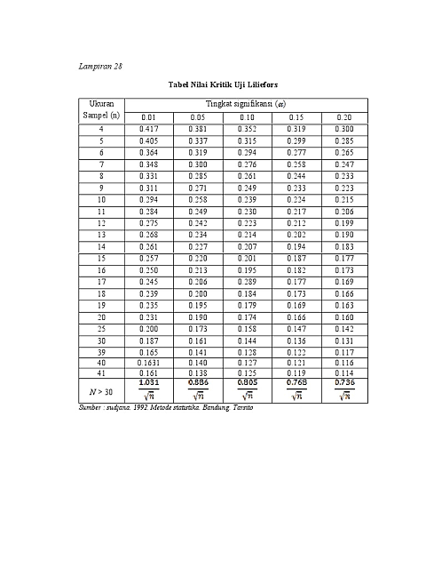

**LAMPIRAN 15**

**TABEL Z DISTRIBUSI NORMAL**

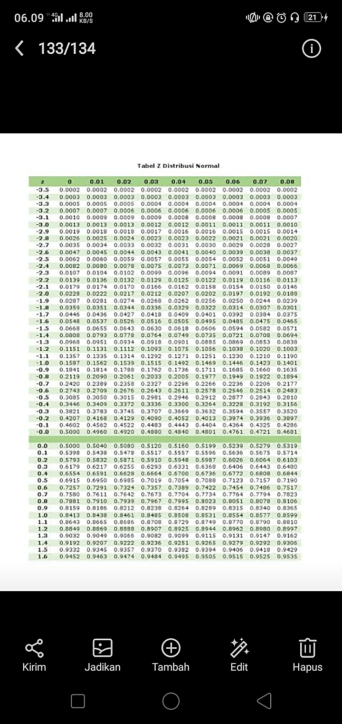

**LAMPIRAN 16**

**TABEL DISTRIBUSI F**

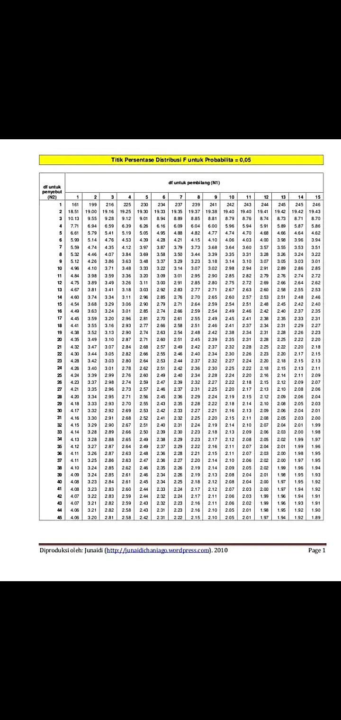

**LAMPIRAN 17**

**TABEL NILAI-NILAI DALAM DISTRIBUSI t**

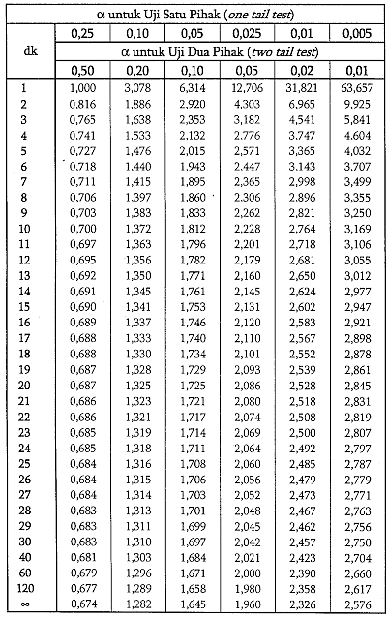

**LAMPIRAN 18**

**DOKUMENTASI FOTO PENELITIAN**

**